Aprendo 35
“Comportamiento de los gases”
¿Qué elementos conoces en estado gaseoso?

¿Cómo se encuentran las partículas en estado gaseoso? Dibújalas
Inflen el globo
1.- ¿Qué cambios tuvo el globo al inflarlo?

2.- ¿Qué sucede con el aire del interior del globo si lo aprestas?

Teoría cinético molecular

Observa y lee las páginas 26, 27, 28, 29 y 30 de tu texto de estudio y explica lo que entiendes por teoría cinético molecular:

¿Cómo podemos identificar un gas?

¿Qué se refiere cada característica? Explica
Fluidez
Compresión
Difusión

¿Qué factores afectan a los gases? Explica
Temperatura y volumen
Presión y temperatura

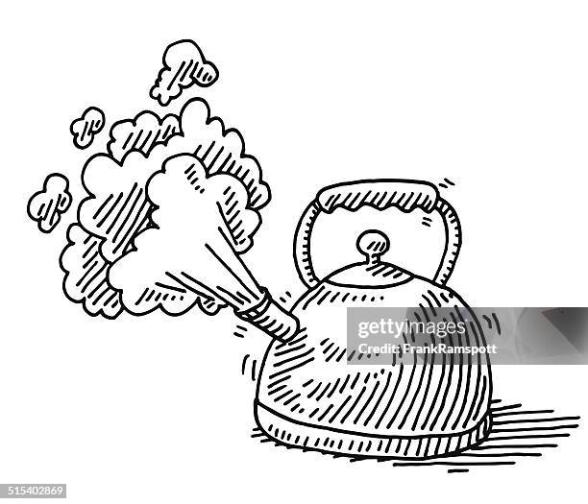
Observa la siguiente situación de la imagen:
¿Qué está sucediendo?

1.- ¿Qué sucede para que haya una trasformación de estado líquido a gaseoso?

2.- ¿Por qué comienza a salir el vapor de agua a través del orificio de la tetera?

3.- ¿Cómo se puede parar que salga el vapor?

4.- ¿Hacia dónde se va el vapor de agua?

